Classe de 6°3 – Devoir Maison n°1  Pour le mardi 18 septembre 2001  Sur une feuille blanche non quadrillée :  Tracez un rectangle de 16 cm de largeur sur 20 cm de longueur.  Sur chaque côté, faites un repère tous les 4 cm et construisez ainsi un quadrillage à mailles carrées.  Tracez les diagonales de chacun des carrés obtenus.  Coloriez suivant le modèle en choisissant des couleurs qui vous plaisent.  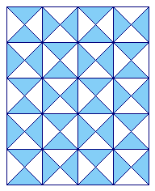  N’oubliez pas d’indiquer votre nom et votre classe sur la feuille. | Classe de 6°3 – Devoir Maison n°1  Pour le mardi 18 septembre 2001  Sur une feuille blanche non quadrillée :  Tracez un rectangle de 16 cm de largeur sur 20 cm de longueur.  Sur chaque côté, faites un repère tous les 4 cm et construisez ainsi un quadrillage à mailles carrées.  Tracez les diagonales de chacun des carrés obtenus.  Coloriez suivant le modèle en choisissant des couleurs qui vous plaisent.  N’oubliez pas d’indiquer votre nom et votre classe sur la feuille.

